КАРТОЧКИ ЭКСКУРСИОННЫХ ОБЪЕКТОВ
1. Церковь Рождества Христова
- Адрес - Екатеринбург, Школьников 1.
- Современное название - Церковь Рождества Христова
- Первоначальное название - Христорождественская единоверческая церковь

История памятника
- 1837 год – строительство церкви на месте старообрядческой часовни (построена в 1816 году). Архитекторы (предположительно) М. П. Малахов, М. Т. Гартман
- 1838 год – освящение церкви.
- 1879 год – проведена частичная реставрация здания храма
- 1922 год - изъятие церковных ценностей
- 1926 год – церковь закрыта для богослужений. В здании церкви размещался музей истории ВИЗа
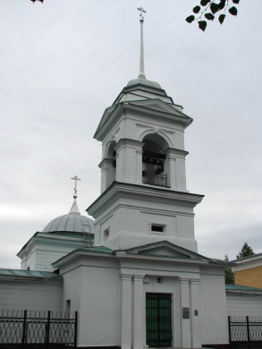
- 1993 год – храм передан Белокриницкой старообрядческой общине. Является действующим.
Источник сведений о памятнике
- Белкин, Л. Страсти по храму. // Вечерний Екатеринбург. -1992. -2 апреля. -с. 1.
- Раскин А. М. Архитектура классицизма на Урале. -Свердловск, 1989.
- Свод памятников истории и культуры Свердловской области. Т. 1. -Екатеринбург, 2007.

